## 实验四 时序器件实验

**一**、**实验目的**

1. 掌握常见时序器件的逻辑功能和使用方法。
2. 掌握时序器件的级联扩展的方法。
3. 掌握使用时序器件实现数字系统设计的步骤。

**二、实验设备与器材**

1、数字逻辑电路实验箱。

2、芯片

74HC00 四路两输入与非门 1片

74HC02 四路两输入或非门 1片

74HC74 双D触发器 2片

74HC161 四位二进制异步清零计数器 1片

74HC163 四位二进制同步清零计数器 1片

74LS194 双向移位寄存器 2片

**三、实验内容及实验步骤**

**1**、分别利用1片74 HC161清零端加一个逻辑门电路设计并实现0，1，…，11模12的计数器；以及1片利用74HC163的置数端加一个逻辑门电路，设计并实现3，4，5，…，14模12的计数器，分别将输出连接到一个7段数码管显示。

1).写出设计步骤.

使用74HC161的清零端,当计数达到11时,使用门电路将输出转换为清零端的有效状态,之后计数为0,重复0-11计数.

使用74HC163的置数端,当计数达到14时,使用门电路将输出端转换为置位端的有效状态,并给输入赋值,使置位后状态是3,之后循环3-14计数.

2).写出状态转移表

74HC161+清零端 74HC163+置位端

|  |  |  |  |
| --- | --- | --- | --- |
| 现态(S) | 次态(S*) | 现态(S) | 次态(S*) |
| S0 | S1 | S3 | S4 |
| S1 | S2 | S4 | S5 |
| S2 | S3 | S5 | S6 |
| S3 | S4 | S6 | S7 |
| S4 | S5 | S7 | S8 |
| S5 | S6 | S8 | S9 |
| S6 | S7 | S9 | S10 |
| S7 | S8 | S10 | S11 |
| S8 | S9 | S11 | S12 |
| S9 | S10 | S12 | S13 |
| S10 | S11 | S13 | S14 |
| S11 | S0 | S14 | S3 |

3).写出逻辑表达式.

74HC161:

A = 0; B = 0; C = 0; D = 0;

ENT = 1; ENP = 1; LD_L = 1;

CLR_L = ;

74HC163:

A = 1; B = 1; C = 0; D = 0;

ENT = 1; ENP = 1; CLR_L = 1;

LD_L = ;

4).画出电路图，并在logisim中模拟验证，提交logisim电路源程序。

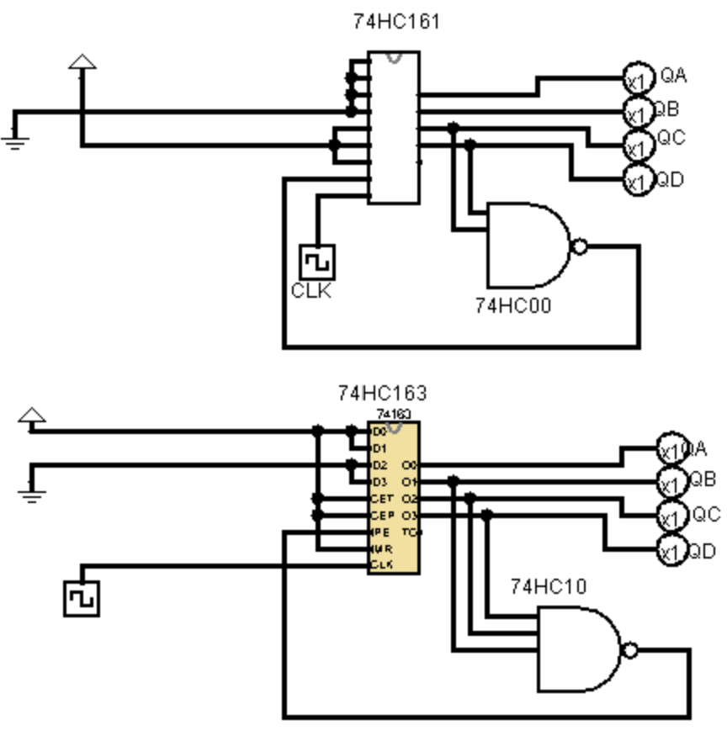

5).通过实验分析验证所设计的电路是否正确

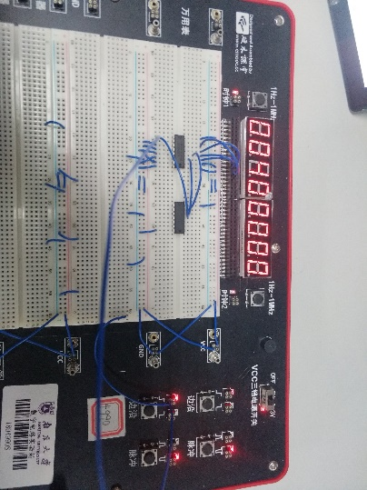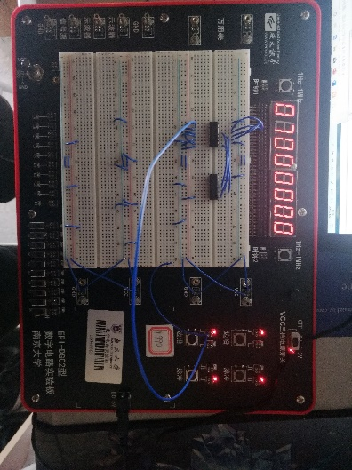

2、利用3片74HC163（74HC161）及少量逻辑门电路，设计自己学号后3位（如果后3位学号小于100的，则加上100后，进行计数）的BCD加法计数器，输入1Hz的连续脉冲累加计数，并将输出连接到三个7段数码管显示。

1).写出设计步骤.

使用3片74HC163;先进行级联，再整体清零.

当个位计数达到9时,将十位的ENP,ENT与个位的CLEAR_L输入赋值为1;

当个位和十位计数都达到9时,将十位的CLEAR_L和百位的ENP,ENT输入赋值为1;

当个位,十位,百位计数分别达到4,2,5时,将三位的CLEAR_L输入赋值为1,整体计数重新回到000;

2).写出状态转移表

个位,十位 百位

|  |  |  |  |
| --- | --- | --- | --- |
| 现态(S) | 次态(S*) | 现态(S) | 次态(S*) |
| S0 | S1 | S0 | S1 |
| S1 | S2 | S1 | S2 |
| S2 | S3 | S2 | S3 |
| S3 | S4 | S3 | S4 |
| S4 | S5 | S4 | S5 |
| S5 | S6 | S5 | S0 |
| S6 | S7 |  |  |
| S7 | S8 |  |  |
| S8 | S9 |  |  |
| S9 | S0 |  |  |

3).写出逻辑表达式.(下标0 1 2分别代表个位 十位 百位对应的输入输出)

个位：A = 0; B = 0; C = 0; D = 0;

ENT = 1; ENP = 1; LD_L = 1;

CLR_L0 = *

十位: A = 0; B = 0; C = 0; D = 0;

ENT = ENP = QD0*QA0; LD_L = 1;

CLR_L1 = *;

百位: A = 0; B = 0; C = 0; D = 0;

ENT = ENP = QD1*QA1*QD0*QA0; LD_L = 1;

CLR_L2 = ;

4).画出电路图，并在logisim中验证，提交logisim电路源程序。

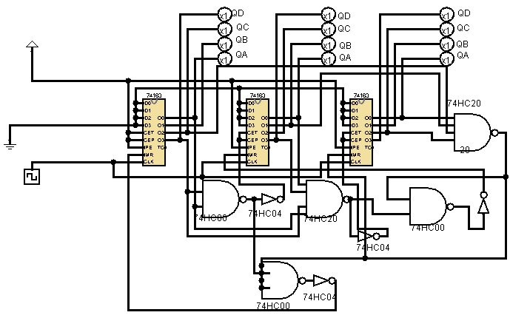

5).通过实验分析验证所设计的电路是否正确

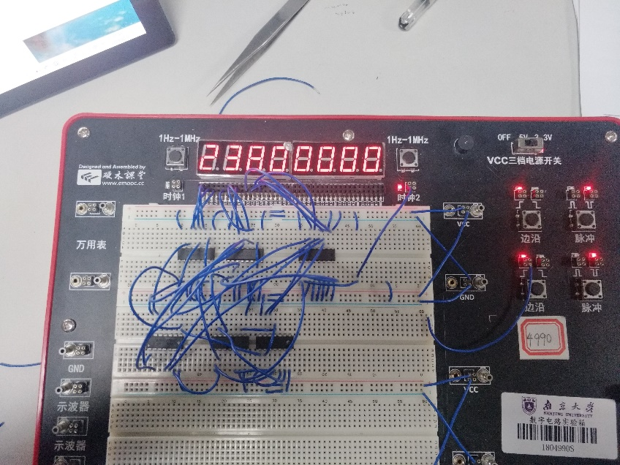

3、利用一片74LS194、74HC86和74HC02，利用74LS194左移功能，实现一种4位的包含全0状态的线性反馈移位计数器LSFR。观察输出端的状态变化，将结果记录下来，并连接到7段数码管显示。

1).写出设计步骤.

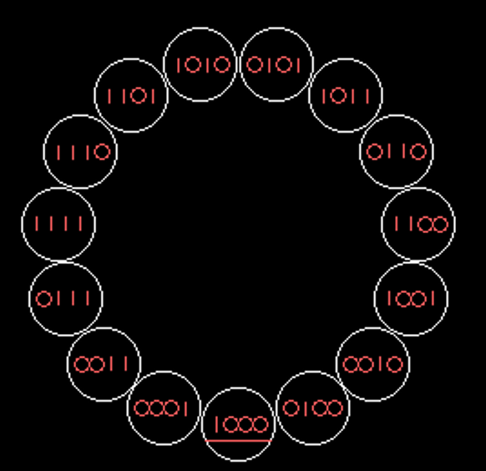

以上图为基础,在1000左侧添加0000态,状态按逆时针方向变换.

使用左移功能,故低位处于二进制码的右端便可对应左移功能.

2).写出状态转移表

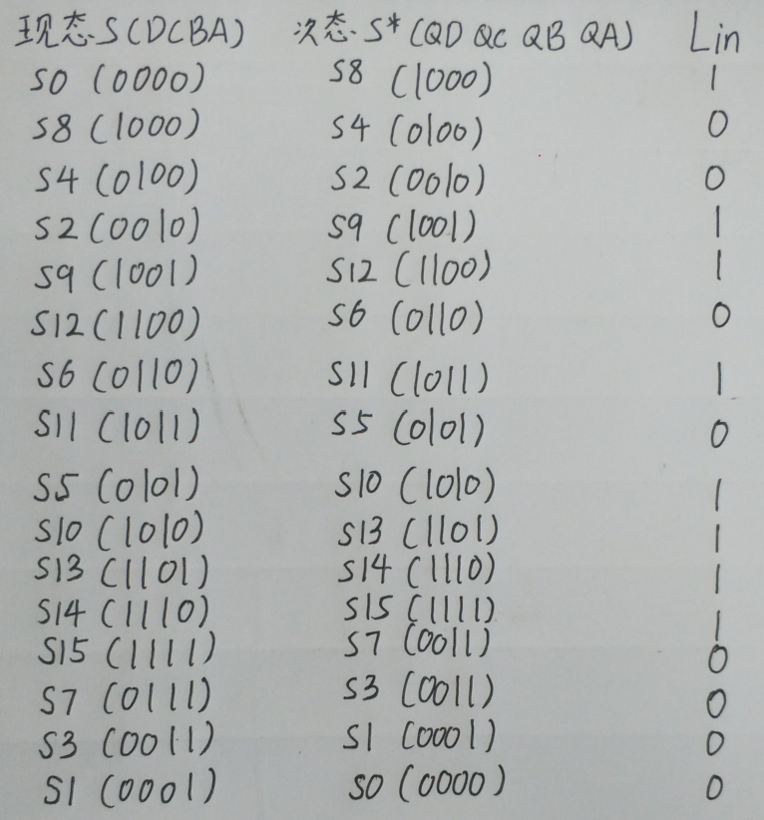

3).写出逻辑表达式.

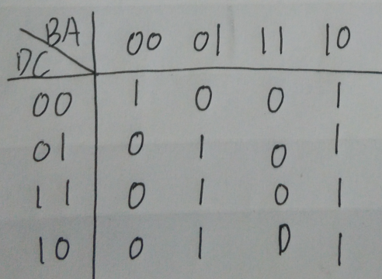

CLR_L = 1;

S1 = 1; S0 = 0;

A = 0; B = 0; C = 0; D = 0; Rin = 0;

Lin = QA^QB^();

4).画出电路图，并在logisim中验证，提交logisim电路源程序。

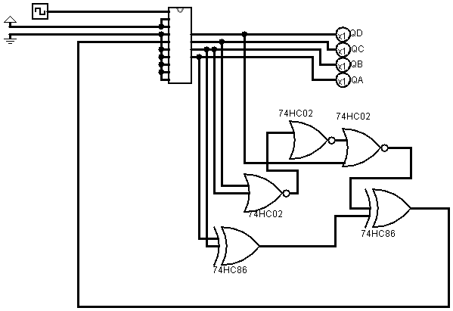

5).通过实验分析验证所设计的电路是否正确

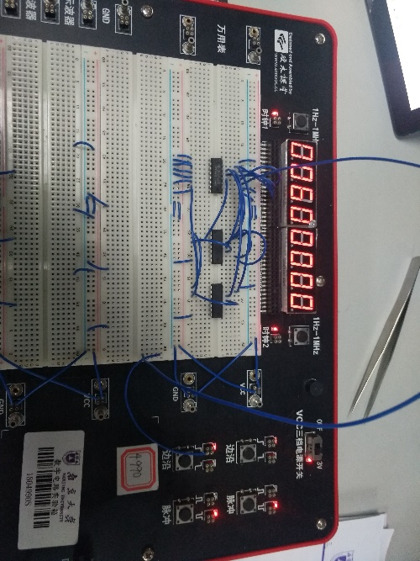

4、利用74LS194左移功能和少量门电路，完成二进制序列“1000111101”的循环生成，并通过L0-L9指示灯显示。

1).写出设计步骤.

使用两个74LS194芯片,将输出和Lin同时接入指示灯,可以显示10位,两个芯片电路图相同,但是初始状态不同,故可以实现10位二进制数的循环生成.

2).写出状态转移表

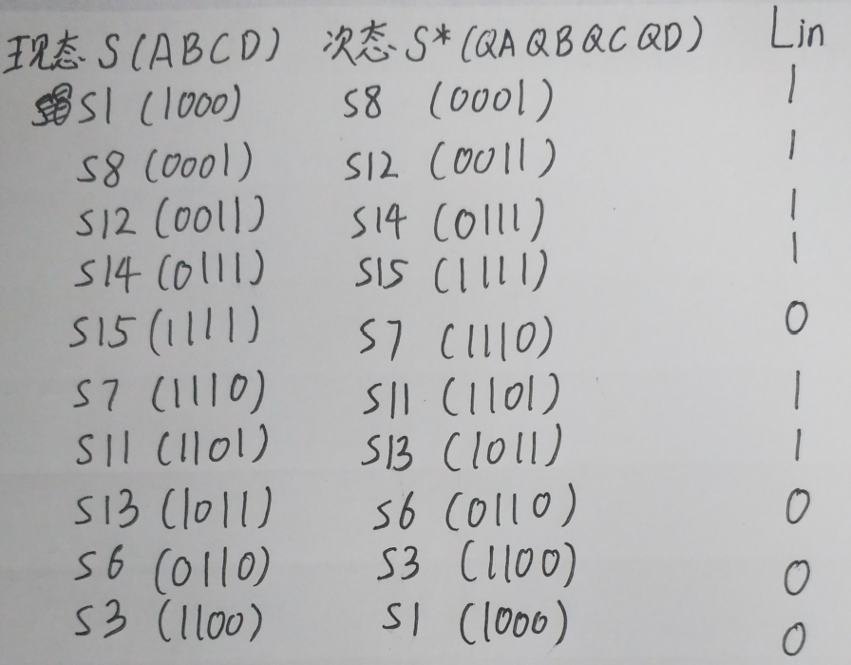

3).写出逻辑表达式.

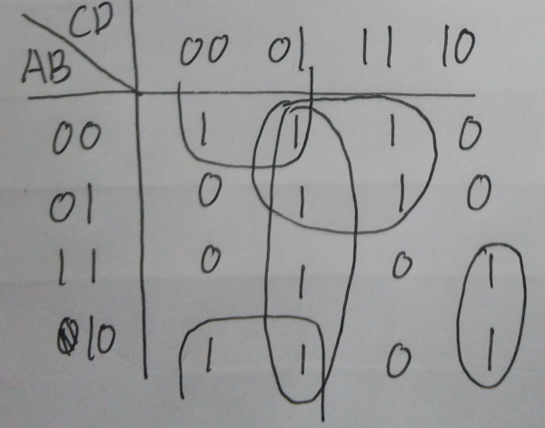

Lin = ;

4).画出电路图，并在logisim中验证，提交logisim电路源程序。

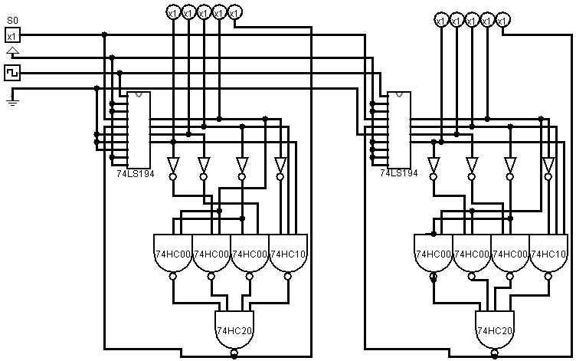

5).通过实验分析验证所设计的电路是否正确

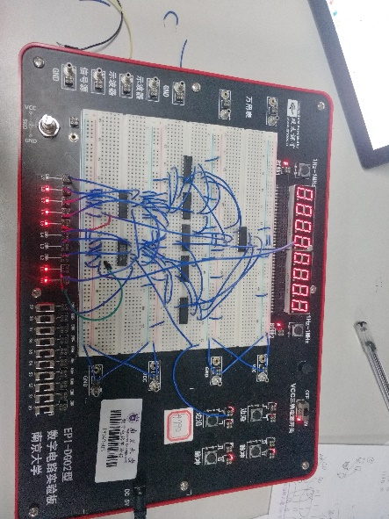

**四、实验报告要求**

1. 画出实验内容中的详细实验原理图。
2. 记录、整理实验数据，并对实验结果进行分析。
3. 提交所有的logisim电路图源文件--.circ文件
4. 比较反馈清零法和反馈置数法的异同

(1)相同: 都适用于利用n位二进制计数器实现模m计数器(m<);

(2)不同: 清零法只能从0-m-1计数,置数法可以从k-k+m-1计数(k<);

清零法适用于有清零输入端的计数器,置数法适用于有预置数功能的计数器;

1. 总结利用计数器实现任意进制计数器的方法。

利用n位二进制计数器实现模m计数器:

若m<,使用清零法或者置数法;

清零法: 当计数达到m-1时,利用同步清零端将下一状态强制为0000;

置数法: 利用进位输出信号RC0或者使用门电路在某一状态使同步预置数端有效,将初始赋值置入并输出.

否则,先进行级联,再使用清零或置数;若m可以分解为m=m1*m2,则可以分别实现m1和m2,再级联.

1. 设计一个自启动4位扭环计数器的原理图。

参考ppt8-2第21页:

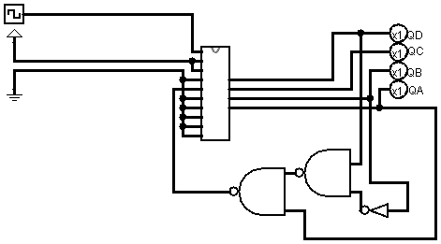

1. 利用74LS194设计实现八位二进制数数据的并行/串行转换原理图。

(1)串入串出

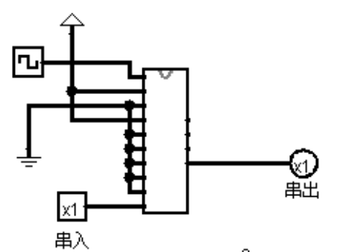

(2)串入并出

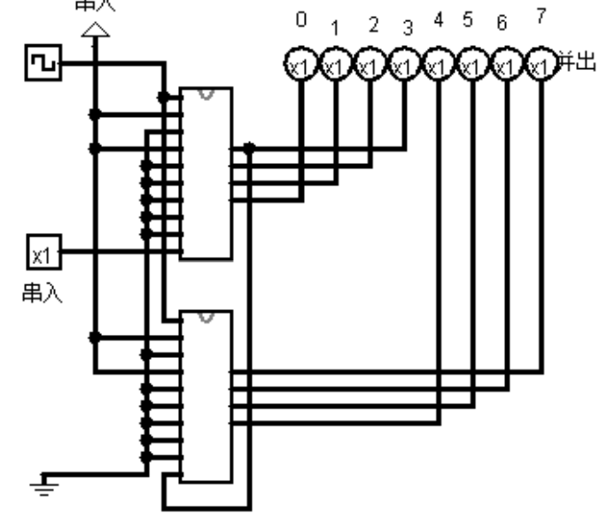

(3)并入串出,需要先设置S1S0为11进行载入,之后设置为01进行右移;

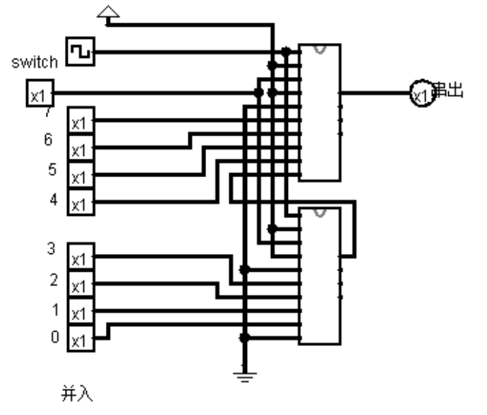

(4)并入并出,使用载入功能

